苏州大学实验报告
院、系 | 计算机学院 |  | 年级专业 |  | 计算机科学 |  | 姓名 | 方浩楠 | 学号 | 2127405048
课程名称 |  | Python程序设计 |  |  |  |  |  |  | 成绩
指导教师 |  | 赵雷 |  | 同组实验者 |  | 无 |  | 实验日期 | 2021.12.15

实 验 名 称 | 实验六 元组、字典与集合

- 实验目的
通过本次实验要达到如下目的：
- 掌握元组、字典和集合两种数据结构的基本概念
- 掌握元组的常用操作和常用方法，并理解相应的编程应用过程
- 掌握字典的常用操作和常用方法，并理解相应的编程应用过程
- 掌握集合的常用操作和常用方法，并理解相应的编程应用过程
- 实验内容
教材第六章习题：70、71、74、75、76、79
- 实验步骤和结果
- 第70题代码：
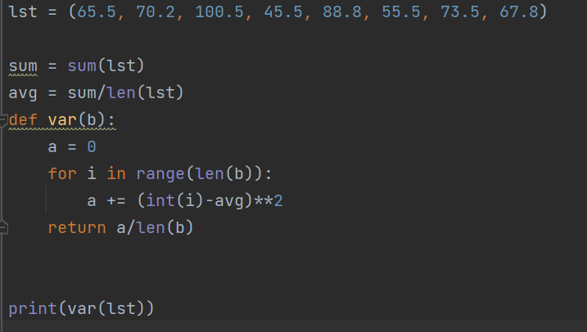
结果如下：
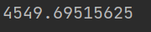
- 第71题代码：
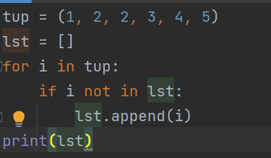
结果如下：
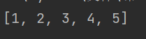
- 第74题代码：
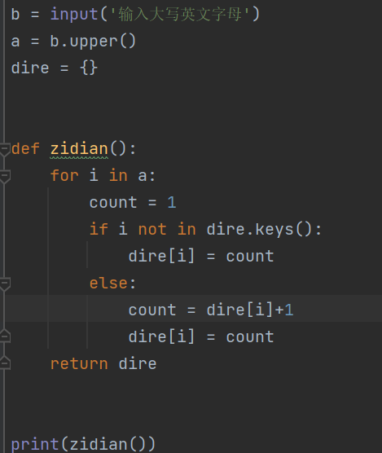
结果如下：
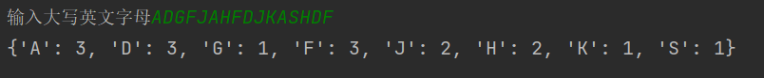
- 第75题代码：
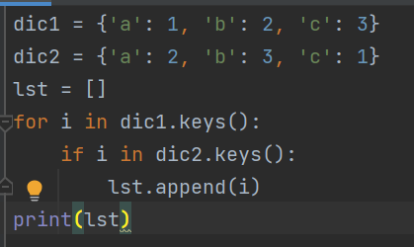
结果如下：
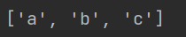
- 第76题代码：
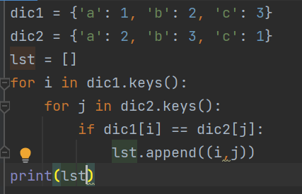
结果如下：
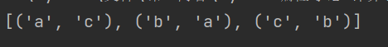
- 第79题代码：
结果如下：
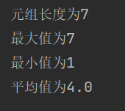
- 实验总结：
通过实验，我掌握了python中三种重要的数据结构，元组（tuple），列表（list）以及字典（hash table）。并且掌握了三种数据结构的常用操作和常用方法，并理解相应的编程应用过程

